**Documento do Projeto Casa-Inteligente**

Documento de Projeto de Casa-Inteligente

Escola Senai Paulo Antônio Skaf

Ellen Nery Reis De Campos

Milena Oliveira Mares

Felipe Gomes de Meneses

Marhia Paula Marques Cruz

Giovanna Lima de Aguiar

Documento de Projeto de Software - Casa-Inteligente

São Paulo – 2025

Página 2 | 12

Documento de Projeto de Casa-Inteligente

Sumário

1. Histórico de revisões do Documento 3 2. Introdução 4 2.0 Propósito do Documento de Projeto de Software 5 2.1 Público-Alvo 5 3. Descrição Geral do Produto 5 3.1 Situação Problema 5 3.2 Situação Atual 5 3.3 Proto Persona 6 3.4 Mapa de Empatia 7 3.5 Proto Jornada 8 3.6 Solução Desenvolvida 9 3.7 Tecnologias Utilizadas 9 3.8 Atores 9 3.8.1 Usuário Carlos (idoso)

4. Requisitos 10 4.1 Regras de Negócio 10 4.2 Requisitos Funcionais 10 4.3 Requisitos Não Funcionais 10

Página 3 | 12

Documento de Projeto de Casa-Inteligente

**1. Histórico de revisões do Documento**

| **Versão** | **Data** | **Autor Descrição** |
| --- | --- | --- |
| 1.0 | 21/03/2025 | Ellen Inserir as informações básica do produto na documentação |
| 1.2 | 21/03/2025 | Felipe Inserir as imagens, descrição e link do Proto-Persona |
| 1.3 | 21/03/2025 | Marhia Inserir as descrições da Proto-Jornada |
| 1.4 | 21/03/2025 | Giovanna Realizou a configuração das tarefas e organizou a data, hora, etiqueta e membros. |
| 1.5 | 21/03/2025 | Milena Inserir as imagens/prints do Mapa de empatia, inserir requisitos e editou o documento |

Página 4 | 12

Documento de Projeto de Casa-Inteligente

**2. Introdução**

2.0 Propósito do Documento de Projeto de Software

Esse documento tem o objetivo de detalhar a solução desenvolvida conforme solicitado pelo Carlos Antônio Machado aqui estará presente uma descrição detalhada das funções do produto, de suas interfaces e do comportamento esperado do sistema.

2.1 Público-Alvo

Este documento destina-se ao usuário fictício idoso com amnésia

**3. Descrição Geral do Produto**

A Casa Inteligente tem como objetivo principal, ajudar Carlos, ela o lembrará de tomar os remédios nos horários certos, terá um sensor de voz para o avisar que está na hora do remédio, e um sensor de movimento, que perceberá quando há alguém no cômodo e ligará as luzes, ou quando essa pessoa saí do cômodo desligará as luzes deste cômodo.

**4. Situação Problema**

Carlos tem muitos problemas, entre eles, a locomoção de um cômodo da casa a outro, uma de suas dificuldades também é se esquecer de tomar os medicamentos, e esquecer de trancar a porta.

4.1 Situação Atual

Carlos enfrenta desafios diários devido à sua mobilidade reduzida. Frequentemente, ele se esquece de tomar seus medicamentos nos horários corretos e de verificar se as portas estão trancadas antes de dormir. Além disso, apagar as luzes à noite exige um grande esforço, tornando suas rotinas ainda mais complicadas.

Página 5 | 12

Documento de Projeto de Casa-Inteligente

Proto Persona

1. Usuário “Carlos Antônio‘’ Idoso

Carlos Antônio Machado, 72 anos, mora sozinho e é aposentado. Socializa jogando truco, mas esquece de tomar remédios. Busca mais segurança e tecnologia assistiva, como lembretes de medicação, iluminação automatizada e assistente de voz. É resiliente e determinado.

Link do Miro: Carlos Antônio

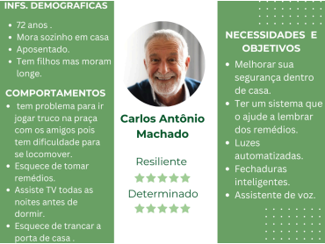

Página 6 | 12

Documento de Projeto de Casa-Inteligente

Mapa de Empatia

O mapa da empatia é uma ilustração que traz as necessidades e as dores dos clientes/usuários.

1. Usuário Idoso

Carlos Antonio Machado, 72 anos, enfrenta desafios como esquecimento e dificuldade de locomoção. Ele ouve comentários sobre a idade e vê reportagens sobre casas inteligentes, enquanto reclama de esquecer portas abertas e luzes acesas. Em sua rotina, joga truco com amigos e assiste TV à noite. Suas principais dores são a dificuldade para se locomover, o esquecimento de remédios e a preocupação com segurança. Seu maior desejo é ter uma casa inteligente que automatize tarefas como trancar portas e apagar luzes, facilitando sua vida.

Link do Miro: Carlos Antônio

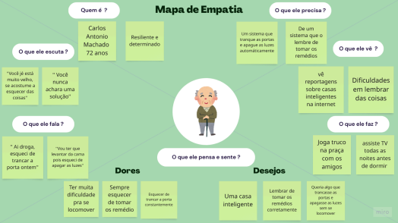Página 7 | 12

Documento de Projeto de Casa-Inteligente

Proto Jornada

Um mapa de jornada do cliente é uma representação visual do processo pelo qual seus clientes passam quando interagem com o sistema.

1. Usuário Idoso

Carlos Antônio Machado retrata sua busca por soluções tecnológicas para lidar com a perda de memória e dificuldades de locomoção, visando maior autonomia e segurança. Durante o processo, ele pesquisa sobre casas inteligentes, conversa com especialistas, planeja seu orçamento e contrata um serviço especializado. Suas expectativas variam entre dúvidas e esperanças sobre a eficácia das tecnologias. Emocionalmente, ele transita entre tristeza, ansiedade e felicidade, conforme avança na implementação das soluções. Para facilitar sua adaptação, estratégias como anotações, consultoria especializada e documentação do processo são sugeridas. A jornada destaca a importância da tecnologia na melhoria da qualidade de vida e independência.

Link do Miro: Proto-Jornada

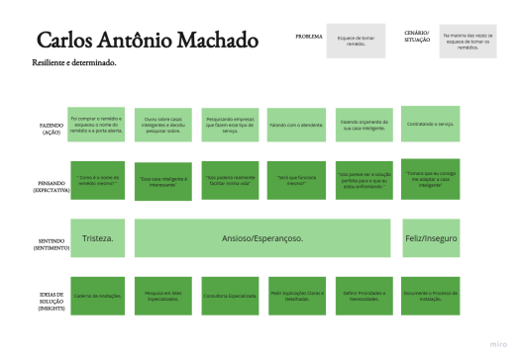Página 8 | 12

Documento de Projeto de Casa-Inteligente

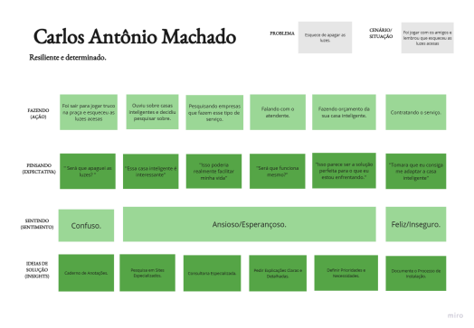Página 9 | 12

Documento de Projeto de Casa-Inteligente

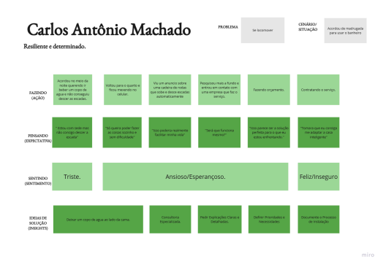

Solução Desenvolvida

Foi desenvolvida uma programação de casa inteligente para Carlos, um idoso com dificuldades de locomoção. Inclui solução um assistente virtual que permite controlar luzes, trancar portas e lembrar de tomar remédios por comandos de voz, sem a necessidade de se mover. Sensores de movimento acendem e apagam as luzes automaticamente, enquanto sensores de presença e de queda garantem a segurança. O sistema também envia lembretes de medicação, ajudando a manter a saúde de Carlos em dia. A programação oferece mais conforto e segurança, facilitando

Tecnologias Utilizadas

● Arduino

● Sensores

Atores

3.1.1 Usuário Carlos (idoso)

Possui acesso às funcionalidades de:

● Controla luzes, temperatura e fechaduras por comando de voz.

● Recebe lembretes automáticos para tomar seus remédios.

● As portas se trancam automaticamente à noite.

● Sensores de presença ativam luzes e auxiliam na locomoção.

● Sensores de queda enviam alertas em caso de emergência.

Página 10 | 12

Documento de Projeto de Casa-Inteligente

Página 11 | 12

Documento de Projeto de Casa-Inteligente

**4. Requisitos**

4.1 Regras de Negócio

| **RN** | **Descrição** |
| --- | --- |
| RN01 | O sistema deverá utilizar um broker MQTT para comunicação entre dispositivos. |
| RN02 | O hardware deverá ser baseado em Arduino ou ESP32. |
| RN03 | O serviço deverá operar via rede web. |
| RN04 | A iluminação da casa deverá ser controlada automaticamente por um sensor ou manualmente por meio do aplicativo. |
| RN05 | A porta deverá ter uma abertura automática ou um desbloqueio por meio de senha |
| RN06 | A casa deverá verificar o vazamento de gás para acionar um alarme sonoro e exibir em um aplicativo. |

4.2 Requisitos Funcionais

| **ID** | **Descrição** | **Plataforma** |
| --- | --- | --- |
| RF01 | A iluminação da casa deverá ser controlada automaticamente por um sensor ou manualmente por meio do aplicativo. | web |
| RF02 | A casa deverá ter um sensor de alarme para lembrá-lo de tomar os remédios | web |
| RF03 | A casa deverá ter um sensor que a luz só será acesa por movimento | web |
| RF04 | A porta deverá ter uma abertura automática ou um desbloqueio por meio de senha | web |
| RF05 | A casa deverá verificar o vazamento de gás para acionar um alarme sonoro e exibir em um aplicativo. | web |

4.3 Requisitos Não Funcionais

| **ID** | **Descrição** | **Plataforma** |
| --- | --- | --- |
| RNF01 | O sistema deverá utilizar um broker MQTT para comunicação entre dispositivo | web |
| RNF02 | O custo de cada sensor não deverá ultrapassar $100. | web |
| RNF03 | O hardware deverá ser baseado em Arduino ou ESP32. | web |
| RNF04 | O serviço deverá operar via rede web. | web |

Página 12 | 12